一、巧克力

巧克力（英语：chocolate，粤港澳译为：朱古力）来自中南美洲巧克力的鼻祖是“xocolatl”，意为**苦水**的意思，其主要原料可可豆产于赤道南北纬18度以内的狭长地带。巧克力始于墨西哥极盛一时的阿斯帝卡王朝最后一任皇帝孟特儒。巧克力含有丰富的镁、钾和维他命A以及可可碱，因而具有高能值。对人类来说，可可碱是一种健康的反镇静成分，故食用巧克力有提升精神，增强兴奋等功效。此外可可含有苯乙胺，坊间流传着能够使人有恋爱的感觉的流言。

**主料**可可液块，可可脂，白砂糖，磷脂

**成分**可可碱、苯乙胺

**形态**固体或半固体

**英文名**chocolate、choc

**主要原料**可可豆

**别名**朱古力

## 基本介绍

巧克力是以可可浆和可可脂为主要原料制成的一种甜食。它不但口感细腻甜美，而且还具有一股浓郁的香气巧克力。巧克力可以直接食用，也可被用来制作蛋糕、冰激凌等。在浪漫的情人节，它更是表达爱情少不了的主角。

巧克力体积小，发热多，味甜可口。研究发现，巧克力中含有红葡萄酒中所含有的抗氧化物。朱古力就是巧克力，都是chocolate的音译，有很多人混淆。

## 历史发展

最早饮用的是玛雅人，而最初是由墨西哥人制作，16世纪初期的西班牙探险家荷南多·科尔特巧克力斯在墨西哥发现当地的阿兹特克国王饮用一种可可豆加水和香料制成的饮料，科尔特斯品尝后在1528年带回西班牙，并在西非一个小岛上种植了可可树。西班牙人将可可豆磨成了粉，从中加入了水和糖，在加热后被制成的饮料称为“巧克力”，深受大众的欢迎。不久其制作方法被意大利人学会，并且很快传遍整个欧洲。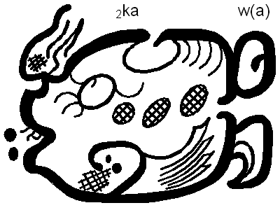

* 1642年，巧克力被作为药品引入法国，由天主教人士食用。
* 1765年，巧克力进入美国，被托马斯·杰斐逊赞为“具有健康和营养的甜点”。
* 1847年，巧克力饮料中被加入可可脂，制成如今人们熟知的可咀嚼巧克力块。
* 1875年，瑞士发明了制造牛奶巧克力的方法，从而有了所看到的巧克力。
* 1914年，第一次世界大战刺激了巧克力的生产，巧克力被运到战场分发给士兵。

# 

# 二、巧克力王国

## 比利时王国

巧克力比利时在1983年创建了巧克力品牌，致力于将比利时最好的巧克力展现在世人面前。85%的产品出口到全球60多个国家，产品种类有：雅致综合巧克力、12星座心形巧克力，黑松露巧克力，吮指回味。吉莉莲，30年前由Guy和Liliane Foubert创立，是比利时最大的盒装巧克力生产商。每天生产75吨高品质的巧克力，销往全球132个国家。唯一被比利时王室授予金质奖章的巧克力品牌有贝壳（金贝壳）、雪球、精典、宝石、情人及世界之粹7大系列。它们有“巧克力王国中的至尊”之称。

## 瑞士的王国

巧克力形象其实瑞士也有巧克力王国这一说法：除了钟表和军刀外，瑞士还有一个很有名的东西，那就是巧克力。瑞士的巧克力的种类丰富，价格也适中，最适合作为礼物。牛奶巧克力是在瑞士发明的。因为调节牛奶的温度非常困难，虽然欧洲各地都对之进行了大量的研究，但一直没有成功，后来，瑞士人达尼尔·彼德于1875年发明了制作方法。

# 

# 三、主要分类

巧克力在制造过程中所加进的成分不同，也造就了它多变的面貌。市面上的巧克力，依成分大约可分为黑巧克力（Dark chocolate或纯巧克力）－乳质含量少于12%；牛奶巧克力（Milk chocolate）－至少含10%的可可浆及至少12%的乳质；白巧克力（White chocolate）－不含可可粉的巧克力。

## 黑巧克力

巧克力棒棒糖黑巧克力则是喜欢品尝“原味巧克力”人群的最爱。因为牛奶成分少，通常糖类也较低。可可的香味没有被其他味道所掩盖，在口中融化之后，可可的芳香会在齿间四溢许久。甚至有些人认为，吃黑巧克力才是吃真正的巧克力。通常，高档巧克力都是黑巧克力，具有纯可可的味道。因为可可本身并不具甜味，甚至有些苦，因此黑色巧克力较不受大众欢迎。食用黑巧克力（Dark chocolate）可以提高机体的抗氧化剂水平，从而有利于预防心血管疾病，糖尿病，低血糖（Cardiovascular disease）的发生。

## 白巧克力

白巧克力，因为不含有可可粉，仅有可可脂及牛奶，因此为白色。此种巧克力仅有可可的香味，口感上和一般巧克力不同。由于可可含量较少，糖类含量较高，因此白巧克力的口感会很甜。

## 牛奶巧克力

巧克力纯白的巧克力是牛奶巧克力，口感非常好，深受人们欢迎；长期以来，牛奶巧克力以它的口感均衡而受到消费者的喜爱，也是世界上消费量最大的一类巧克力产品。最早的牛奶巧克力配方是由瑞士人发明的。他们往往采用混合奶粉工艺，具有一种类似干酪的风味。相对于纯黑巧克力，牛奶巧克力的味道更清淡、更甜蜜，也不再有油腻的口感。好的牛奶巧克力产品，应该是可可与牛奶之间的香味达到一个完美的平衡，类似于两个恋人之间既依恋又独立的微妙关系。

吃牛奶巧克力有助于增强脑功能，尤其是帮助大脑集中注意力。牛奶巧克力中含有很多可以起到刺激作用的物质，例如可可碱、苯乙基以及咖啡因等，这些物质可以增强大脑的活力，让人变得更机敏，注意力增强。

## 彩色巧克力

彩色巧克力是以白巧克力为基料，添加食用色素（天然色素或者人工合成色素），经配料、精磨、调温、浇模成型等一系列工序加工而成，在膨化食品巧克力涂层，冷饮巧克力涂层，花色巧克力等方面有广泛应用。

## 夹心巧克力

巧克力除了实心巧克力外，还有所谓的夹心巧克力：一种包有果仁类内容物的巧克力。

## 加工过程

巧克力做的高跟鞋可可豆晒干储存后由巧克力原料工厂采买，即开始进行加工过程。大致可依序分为烘焙、压碎、调配与研磨、精炼、去酸、回火铸型等步骤。可可豆经压碎后，豆仁里的「可可脂」（Cocoa butter）流出成为稠浆状，多用于医疗、美容用途；剩下的可可渣再经辗制，就成了巧克力原料「可可膏」；经调配与研磨，巧克力才开始有了苦甜、牛奶等分别。

巧克力制作致可划分两部分，一为可可豆采收，二为可可豆制作烘焙。

精炼、去酸、回火铸型这最后三步骤是决定巧克力品质的关键。透过精炼，巧克力能拥有滑顺的口感，而去酸则是去除巧克力的酸味，去酸的巧克力才能透出清香。最后的回火铸型，是指升温、降温的冷却过程雕铸巧克力的形状，并利用调温、恒温让巧克力维持自然光泽。高品质的巧克力，这三个过程一定仔细严密的控管，才会有顺口温润的产品。

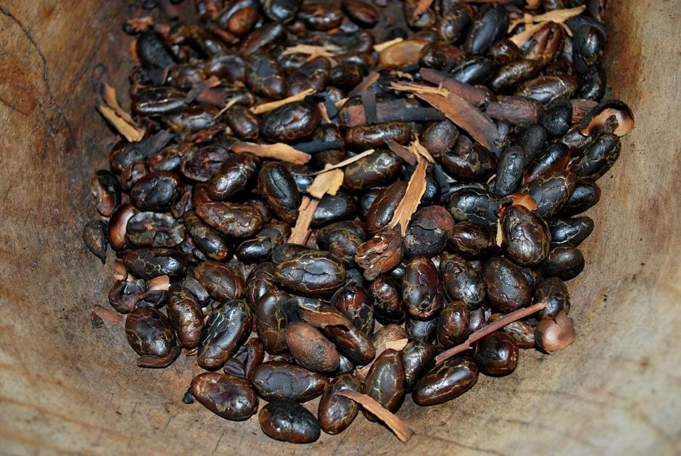

## 营养介绍

|  |  |
| --- | --- |
| 营养价值 | |
| **营养** | **含量** |
| 热量 | 586千卡 |
| 蛋白质 | 4.3克 |
| 脂肪 | 51.9克 |
| 碳水化合物 | 17克 |
| 胆固醇 | 1.5克 |
| 胡萝卜素 | 1.2毫克 |
| 烟酸 | 18微克 |
| 叶酸 | 1.56毫克 |
| 泛酸 | 1.56毫克 |
| 维生素A | 69微克 |
| 维生素B1 | 0.06毫克 |
| 维生素B2 | 0.08毫克 |
| 维生素B6 | 0.11克 |
| 维生素C | 3毫克 |
| 维生素D | 1微克 |
| 维生素E | 1.62毫克 |
| 维生素K | 6微克 |
| 微量元素 | |
| **元素** | **含量** |
| 钙 | 111毫克 |
| 铁 | 1.7毫克 |
| 磷 | 114毫克 |
| 钾 | 254毫克 |
| 钠 | 111.8毫克 |
| 铜 | 0.23毫克 |
| 镁 | 56毫克 |
| 锌 | 1.02毫克 |

# 四、饮食文化

## 挑选方法

### 看成分

可可脂含量高的巧克力，对人体健康相对更有益。

### 看外观

好的巧克力，外形整齐，表面光亮、平滑、细腻均匀，掰开之后没有气泡（气孔）。纯味巧克力呈棕褐色；顶级的纯巧克力与可可豆的颜色相同，呈红褐色；牛奶巧克力颜色略浅些，呈金褐色；白巧克力一般呈奶黄色。

### 看熔点

可可脂的熔点在35到38度左右，所以在室温下是固体，入口就会融化。而代可可脂是通过植物油氢化或选择性氢化提炼出来的，所以熔点相对较高，融化较慢。

## 故事传说

可可最早被南美古印第安人用作食物，以及宗教、医疗用途，十五世纪被西班牙探险者带回欧洲。

第一个发现巧克力的欧洲人据信是克里斯托弗·哥伦布。他在1502年从“新世界”归来后，将一批奇妙的珍宝呈献给西班牙国王，其中就包括可可豆。这是斐迪南国王和伊莎贝拉王后的宫廷第一次看到可可豆—这种制造巧克力和可可粉的原料。国王和王后做梦也没想到可可豆如此重要，于是，新世界提供的这种商业机会留给了伟大的西班牙探险家赫尔南多·廓特兹。

几十年后，西班牙探险家赫尔南多·廓特兹在他征服墨西哥期间，从阿兹台克贵族那里发现了可可豆和当时的阿兹台克贵族的饮料“巧克力特尔”。当廓特兹把“巧克力特尔”带回西班牙后，加甜的主意得到肯定，在加入了肉桂和香兰素等几种最新发现的香料后，这种饮料又经历了几次变化。最后，有人认为这种饮料加热会更好喝。

西班牙的玛丽亚·萨尔莎公主是在欧州掀起巧克力狂热的人。她将可可豆作为订婚礼物呈献给路易十四。“新饮料”也在西班牙贵族中很快赢得了赞誉。

在近一个世纪的时间里，巧克力一直成为西班牙秘而不宣的食物。西班牙明智地着手在其海外殖民地种植可可，这就诞生了一项盈利的商业。令人惊讶的是，西班牙人成功地将可可工艺向其它欧洲国家隐瞒了近一百年。

## 可可黄烷醇

从贵族食品到平民零食，巧克力以它独特的口感和光泽吸引着无数的消费者，赋予巧克力独特魅力的是可可黄烷醇。黄烷醇是在植物性食物中发现的、具有潜在促进健康作用的化合物。它存在于一些常见的植物性食物，如可可豆，茶，大豆，红酒，蔬菜和水果中。赋予巧克力独特魅力的成份就是可可黄烷醇。它是存在于可可豆中的天然成份，与其它食物相比，可可豆中黄烷醇的含量特别高。

但并不是所有巧克力中都含有可可黄烷醇。这是因为可可黄烷醇受可可豆的收获、加工、发酵，储存等诸多因素影响，并且巧克力中的可可黄烷醇在加热等众多复杂的加工过程中易被破坏。所以，巧克力中可可黄烷醇的含量取决于从可可豆到巧克力的生产工艺。

根据权威研究结果，可可黄烷醇具有抑制低密度脂蛋白的氧化降低血小板集聚、改善血管内皮功能、降低血压等神奇的功能。

这一独特的功能在昆那印第安人中得到了证实，昆那人居于巴拿马附近的San Blas岛。昆那人的传统饮食中包含大量的可可，岛民们很少罹患高血压，然而他们居住在巴拿马城的亲戚则不然。哈佛大学的研究人员发现，富含可可的膳食是重要因素。

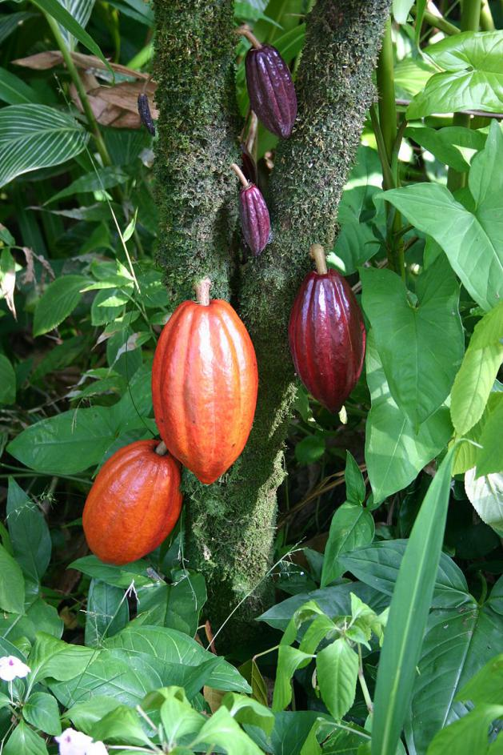

## 药理知识

巧克力含有超过300种已知的化学物质。科学家们上百年来对这些物质进行逐一分析与实验，并不断在此过程中发现和证明了巧克力其各种成分对人体惟妙惟肖的药理作用。

巧克力是防止心脏病的天然卫士。含有丰富的多源苯酚复合物，这种复合物对脂肪性巧克力物质在人体动脉中氧化或积聚起相当大的阻止作用。

心脏病的主要病症冠心病通常是由于脂肪类物质LDL（低浓度脂蛋白）在人体血脉中氧化并形成障碍物而引起心血管阻塞。

巧克力的苯酚复合物不单能防止巧克力本身脂肪腐化变酸，更能在被食入人体后，迅速给血管吸收，在血液中抗氧化物成分明显增加，并很快积极作用为一种强有力的阻止LDL氧化及抑制血小板在血管中活动的抗氧化剂。这些本分物质对人体血管保持血液畅通起着重要作用。

营养学家已证明在水果，蔬菜，红酒及茶叶等植物性食品中均含有此类天然的抗氧化苯酚复合物。

草莓堪称水果之中含抗氧化物之最，然而巧克力的抗氧化物含量比草莓还高出八倍。

50克（一两）巧克力与150克（三两）上等红酒所含抗氧化物基本一致。

# 

# 五、关于误解

## 吃巧克力会长胖

事实：这是关于巧克力最不科学的误解。每1.4盎司（约40克）的牛奶巧克力可提供210卡路里，由巧克力成分之糖分和可可脂产生，仅占人体每天所需2000卡路里的十分之一，即每天享用40克左右的巧克力是不足为惊的。更何况，现代科技已能够生产“健美巧克力”（即无糖巧克力）。这种健美巧克力是糖尿病患者以及减肥人士的福音，因为它不会构成摄入糖分的危险，同时又保留了巧克力的原始美味。

营养专家敬告：人体每天需要摄入一定量的脂肪和糖分来维持身体各部位的正常功能，特别是提供能量，帮助身体吸收重要的营养素和维持脑部功能正常运作。

## 巧克力是没有营养的糖类食品

事实：巧克力其实是极具营养价值的糖类食品，巧克力能提供相当数量人类身体每天所需的营养品。仅1.4盎司（约40克）的牛奶巧克力就含有3克蛋白质，人体每天所需的15%维生素B2，9%钙，7%铁，9%磷，6%镁和8%铜，更含有比普通牛奶成分更高的锌、钾、抗癞皮病维生素。

如果您的子女特别爱吃糖果，巧克力将是非常明智的选择，因为它绝对较其他糖类食品更具有营养价值，又能满足儿童馋嘴的要求。

## 巧克力含有大量咖啡因而导致“上瘾”

事实：1.4盎司（约40克）牛奶巧克力仅含有相当于6毫克的咖啡因，仅占一杯普通咖啡含量二十分之一。所以，巧克力中咖啡因的问题早已不是研究的问题对象。如果说人们吃巧克力“吃上瘾”，那绝对只是巧克力本身特殊的天然美味以及加入其中千变万化的内涵使然。

## 自制巧克力

## 原料

可可粉、可可脂、砂糖、牛奶

## 工具

微波炉、大碗、模具 可可粉、可可脂、（买块状的好一些，当然如果买的是粉状的也行。但是如果买了粉状可可，就要买黄油了）

## 做法

找一个蒸锅，放水，加热。然后将大碗放在蒸格上。巧克力

将可可粉、可可脂、砂糖放在碗中，不停搅拌。直到碗中的东西呈糊状（比较粘稠，在勺子会下滴，但不会很快。有点像倒番茄沙司那样）

加入少量牛奶倒入糊状物，再搅拌，直到再次呈粘稠装，自然冷却。 将糊状物放入冰箱冷藏室，5~10分钟后取出。

再次加热，到融化（记得搅拌）此时也可以放入一点自己喜欢的香料或甜味剂。 倒入模具，自然冷却后即可。买不到可可粉和可可脂的，直接买可入炉的朱古力球也行。